**附件5_2**



**經濟部工業局106年度**

**中堅企業智慧化創新營運模式**

**輔導計畫書**

申請廠商：

計畫名稱：

契約編號：

計畫期程：自106年 月 日至 年 月 日止

主辦單位：

輔導單位：

中華民國106年　月　日

內 容

壹、受輔導廠商基本資料 1

**一、受輔導廠商基本資料** 1

**二、合作廠商基本資料(無則免填)** 2

貳、輔導單位簡介 3

**一、基本資料** 3

**二、輔導能量與實績** 3

參、受輔導廠商營運現況 4

**一、目前產業現況** 4

**二、企業營運現況** 4

肆、企業未來創新發展方向 5

伍、專案計畫內容 5

**一、計畫緣起與目標** 5

**二、輔導標的優劣勢盤點** 5

**三、計畫架構** 5

**四、實施方法(請依據計畫架構展開)** 6

**五、專案計畫風險分析及處理建議** 6

**六、執行團隊組織架構** 6

**七、申請廠商與輔導單位分工說明** 7

**八、預期效益** 7

**九、預定實施進度及查核點** 8

陸、資源需求 10

**一、輔導單位投入人力** 10

**二、申請廠商投入人員** 11

**三、使用場地** 11

**四、經費需求及其計算方式** 12

1. **受輔導廠商基本資料**

**一、受輔導廠商基本資料**

|  |  |  |  |  |  |  |  |  |  |
| --- | --- | --- | --- | --- | --- | --- | --- | --- | --- |
| 1.廠商名稱 |  | | | | | | | | |
| 2.統一編號 |  | | 3.負責人 |  | | | 性別 |  | |
| 4.地 址 | □□□ 縣、市　　鄉鎮區　　　　路(街)　　段　　巷　　弄　　號　　樓 | | | | | | | | |
| 5.連絡人 | 姓名 |  | 電話 |  | | 傳真 | | |  |
| 6.e-mail |  | | | | | | | | |
| 7.資 本 額 | 元 | | 7.員工數 | 人 | | | | | |
| 8.營業額(104年) | 元 | | | | | | | | |
| 9.產業別 (請依我國行業標準分類勾選) | | | | | | | | | |
| 農、林、漁、牧業  □1農、牧業  □2林業  □3漁業  礦業及土石採取業  □5石油及天然氣礦業  □6砂、石及黏土採取業  □7其他礦業及土石採取業  製造業  □8食品製造業  □9飲料製造業  □10菸草製造業  □11紡織業  □12成衣及服飾品製造業  □13皮革、毛皮及其製品製造業  □14木竹製品製造業  □15紙漿、紙及紙製品製造業□16印刷及資料儲存媒體複製業  □17石油及煤製品製造業  □18化學材料製造業  □19化學製品製造業  □20藥品及醫用化學製品製造業  □21橡膠製品製造業  □22塑膠製品製造業  □23非金屬礦物製品製造業  □24基本金屬製造業  □25金屬製品製造業  □26電子零組件製造業  □27電腦、電子產品及光學製品製造業  □28電力設備製造業  □29機械設備製造業  □30汽車及其零件製造業  □31其他運輸工具及其零件製造業  □32家具製造業  □33其他製造業  □34產業用機械設備維修及安裝業紡織業  電力及燃氣供應業  □35電力及燃氣供應業 | | | 用水供應及污染整治業  □36用水供應業  □37廢（污）水處理業  □38廢棄物清除、處理及資源回收處理業  □39污染整治業  營造業  □41建築工程業  □42土木工程業  □43專門營造業  批發及零售業  □45批發業  □47零售業  運輸及倉儲業  □49陸上運輸業  □50水上運輸業  □51航空運輸業  □52運輸輔助業  □53倉儲業  □54郵政及快遞業  住宿及餐飲業  □55住宿服務業  □56餐飲業  資訊及通訊傳播業  □58出版業  □59影片服務、聲音錄製及音樂出版業  □60傳播及節目播送業  □61電信業  □62電腦系統設計服務業  □63資料處理及資訊供應服務業  金融及保險業  □64金融中介業  □65保險業  □66證券期貨及其他金融業  □67不動產開發業及安裝業  □68不動產經營及相關服務業 | | 專業、科學及技術服務業  □69法律及會計服務業  □70企業總管理機構及管理顧問業  □71建築、工程服務及技術檢測、分析服務業  □72研究發展服務業  □73廣告業及市場研究業  □74專門設計服務業  □75獸醫服務業  □76其他專業、科學及技術服務業  支援服務業  □77租賃業  □78人力仲介及供應業  □79旅行及相關代訂服務業  □80保全及私家偵探服務業  □81建築物及綠化服務業  □82業務及辦公室支援服務業  公共行政及國防；強制性社會安全  □83公共行政及國防；強制性社會安全  □84國際組織及外國機構  教育服務業  □85教育服務業  醫療保健及社會工作服務業  □86醫療保健服務業  □87居住型照顧服務業  □88其他社會工作服務業  藝術、娛樂及休閒服務業  □90創作及藝術表演業  □91圖書館、檔案保存、博物館及類似機構  □92博弈業  □93運動、娛樂及休閒服務業  其他服務業  □94宗教、職業及類似組織  □95個人及家庭用品維修業  □96未分類其他服務業 | | | | |

**二、合作廠商基本資料(無則免填)**

| **項次** | **廠商名稱** | **主要產品** | **最近一年營業額(元)** |
| --- | --- | --- | --- |
| 1 |  |  |  |
| 2 |  |  |  |
| 3 |  |  |  |
| … |  |  |  |

1. **輔導單位簡介**

**一、基本資料**

|  |  |  |  |  |  |
| --- | --- | --- | --- | --- | --- |
| 單位名稱 |  | | | | |
| 統一編號 |  | | | | |
| 地址 |  | | | | |
| 計畫聯絡人 |  | 電話 |  | 傳真 |  |
| e-mail |  | | | 手機 |  |
| 資本額 | 元 | | | 員工數 | 人 |
| 最近一年營業額 | 元 | | | | |

※財團法人機構請於資本額欄位填寫財產總額

**二、輔導能量與實績**

1. **受輔導廠商營運現況**

**一、目前產業現況**

**二、企業營運現況**

**1.企業願景與目標：**針對公司發展智慧創新營運模式，所制定之願景與目標進行說明。

**2.目前經營概述：**針對公司經營理念、營收分析、市場分析、經營方針…等進行說明。

**3.技術能力現況：**研發能力、製程技術、設備能力、業務能力…等。

**4.目前營運模式：**以文字與圖示進行營運模式說明。

**5.目前主要產品或服務：**針對公司主要產品或服務進行說明。

|  |  |  |  |
| --- | --- | --- | --- |
| **主要產品或服務** | **業務型態** | **主要產品/服務類型** | **主要客戶** |
|  |  |  |  |
|  |  |  |  |

備註：

1.業務型態：如OEM、ODM、OBM、其他等

2.主要產品/服務類型：

(1)實體產品：如最終成品、半成品、零組件、原物料、其他等

(2)服務型態：設計服務、技術服務、銷售服務、物流服務或其他服務等

3.主要客戶：如B2B、B2C等

1. **企業未來創新發展方向**
2. **專案計畫內容**

**一、計畫緣起與目標**

說明本計畫之緣起與目標，如何協助企業達成上述企業未來願景與目標。

**二、輔導標的優劣勢盤點**

|  |  |  |
| --- | --- | --- |
| **盤點構面** | **優勢** | **劣勢** |
| 經營策略面 |  |  |
| 組織管理面 |  |  |
| 經營人才面 |  |  |
| 生產製造面 |  |  |
| 供應鏈廠商配合面 |  |  |
| 市場需求面 |  |  |
| 品牌行銷面 |  |  |

**三、計畫架構**

請撰寫輔導本專案計畫之預計推動作法。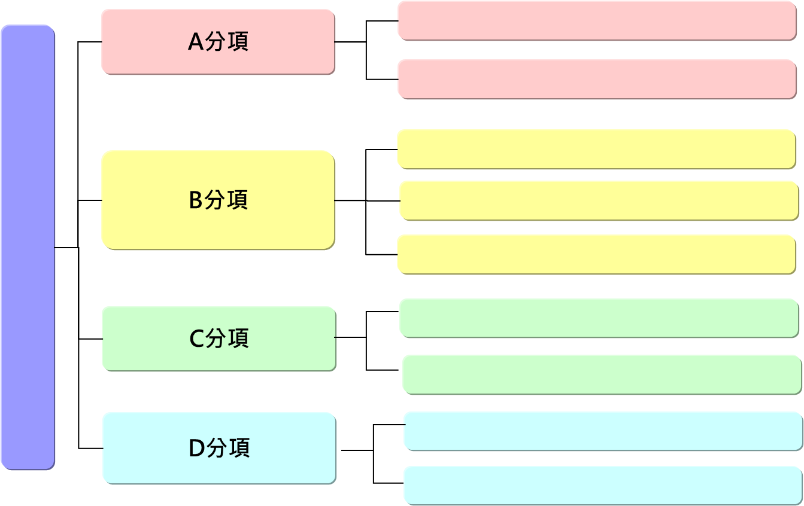

**四、實施方法(請依據計畫架構展開)**

請展開輔導流程、輔導項目、輔導方式說明及輔導產出…等用5頁以上文字與圖示詳細說明。

**(一)輔導項目：請包含高階及團隊共識形成、新市場/新產品探索、創新智能商品、服務發展或智慧化創新營運模式規劃、評估及驗證、營運計畫制定等項目。**

**(二)輔導方式說明：請引導企業思考如何導入大數據分析、物聯網、雲端運算或感測技術等相關智慧化元素，以發展創新智能商品服務或規劃智慧化創新營運模式。**

**(三)輔導產出**

**五、專案計畫風險分析及處理建議**

**六、執行團隊組織架構**

專案負責人(單位)

申請業者

商：

輔導單位

商：

其他

業者B

業者C

業者A

其他

輔導專家

系統廠商

備註：執行團隊架構應至少包含：申請廠商、輔導單位…等。

**七、申請廠商與輔導單位分工說明**

**八、預期效益**

**(一)有形效益**

|  |  |  |  |
| --- | --- | --- | --- |
| **績效指標** | **輔導前** | **輔導後** | **計算方式或說明** |
| 提升營收金額(元) |  |  |  |
| 增加產值(元) |  |  |  |
| 降低營運成本(%) |  |  |  |
| 促進投資金額(元) |  |  |  |
| 提升毛利率(%) |  |  |  |
| 提升附加價值率(%) |  |  |  |
| 提升市占率(%) |  |  |  |
| 縮短產品開發時程 |  |  |  |
| 發展具有市場性之新產品或服務模式 |  |  |  |
| 培養企業智慧創新人才數 |  |  |  |
| 提升生產效率或彈性 |  |  |  |
| 帶動供應鏈體系成長家數 |  |  |  |

**※以上績效指標與共通性之參考指標，請依智慧化創新營運模式輔導主題，自行新增或選擇項目填寫。**

**(二)無形效益**

例：建立市場區隔、導入智慧創新思維及觀念、提升智慧創新能力、提升客戶滿意度及市場競爭力等。

**※請以文字條列式述明，並依智慧創新營運模式輔導主題，至少列出2項。**

**九、預定實施進度及查核點**

**(一)預定實施進度甘特圖**

|  |  |  |  |  |  |  |  |  |  |  |
| --- | --- | --- | --- | --- | --- | --- | --- | --- | --- | --- |
| 工  作  項  目  預  定  進  度 | **月份**  **工作項目** | **6月** | **7月** | **8月** | **9月** | **10月** | **11月** | **權重** | **人力數量分析**  **(人月)** | |
|  |  |  |  |  |  |  |  |  | |
|  |  |  |  |  |  |  |  |  | |
|  |  |  |  |  |  |  |  |  | |
|  |  |  |  |  |  |  |  |  | |
|  |  |  |  |  |  |  |  |  | |
|  |  |  |  |  |  |  |  |  | |
|  |  |  |  |  |  |  |  |  | |
|  |  |  |  |  |  |  |  |  | |
|  |  |  |  |  |  |  |  |  | |
|  |  |  |  |  |  |  |  |  | |
|  |  |  |  |  |  |  |  |  | |
| 每月工作進度% | |  |  |  |  |  |  | 100% | 合  計 |  |
| 累計工作進度% | |  |  |  |  |  | 100 |

備註：

1.請列出期末報告預定完成之時間，但不得列為分項工作。

2.權重為工作量之比重與人月數無絕對關係。

3.應詳列全部計畫及每一分項計畫之重要查核點及預定實施進度，且以甘特圖表示。以月為單位，並註明各查核點之完成時間。

4.上述表格「人力數量分析」應與「陸、資源需求」之「輔導單位投入人力」總人月相符。

5.若為跨年度計畫，請以此格式，增列至計畫完成期限(107年11月30日前)之相關內容。

**(二)查核點說明**

|  |  |  |  |
| --- | --- | --- | --- |
| **查核點**  **編號** | **查核時間** | 查核項目 | **查核文件、內容與量化指標說明** |
| #1 |  |  |  |
|  |  |  |  |
|  |  |  |  |
|  |  |  |  |
|  |  |  |  |
|  |  | 期末執行成果報告 | 完成期末執行成果報告乙份 |
|  |  |  |  |

備註：查核點應按時間先後與計畫順序依序編列，查核內容應以具體完成事項可評估分析為原則，並以數據或明確之量化指標表示。

1. **資源需求**

**一、輔導單位投入人力**

(應包括預定直接參與計畫工作人員之配置狀況、參與計畫人員之個別學歷及相關經歷、在本計畫所任職務及投入人月。)

|  |  |  |  |  |  |  |
| --- | --- | --- | --- | --- | --- | --- |
| **單位名稱** | **姓　名** | **職稱** | **最高學歷** | **經歷** | **在本計畫所**  **擔任之職務** | **本計畫**  **投入人月** |
|  |  |  |  |  |  |  |
|  |  |  |  |  |  |  |
|  |  |  |  |  |  |  |
|  |  |  |  |  |  |  |
|  |  |  |  |  |  |  |
|  |  |  |  |  |  |  |
|  |  |  |  |  |  |  |
|  |  |  |  |  |  |  |

**二、申請廠商投入人員**

|  |  |  |  |  |  |
| --- | --- | --- | --- | --- | --- |
| **公司名稱** | **姓　名** | **部門名稱** | **職稱** | **在本計畫所**  **擔任之職務** | **本計畫**  **投入人月** |
|  |  |  |  |  |  |
|  |  |  |  |  |  |
|  |  |  |  |  |  |
|  |  |  |  |  |  |
|  |  |  |  |  |  |
|  |  |  |  |  |  |
|  |  |  |  |  |  |
|  |  |  |  |  |  |
| 合　　　　計 | | | | |  |

**三、使用場地**

**四、經費需求及其計算方式**

**(一)經費預算表(服務成本加工費法)**

**單位：元**

|  |  |  |  |  |  |  |  |  |  |  |  |  |  |
| --- | --- | --- | --- | --- | --- | --- | --- | --- | --- | --- | --- | --- | --- |
| 服務費用 | | 預算數 | | | | 計算方式說明 | | | | | | | |
| 政府經費 | 業者 自籌款 | 合計 | |
| 金額 | 占總經費％ |
| 直接薪資 | |  |  |  |  | 1.研究員: |  | | 元/人月x | |  | 月= |  |
| 2.副研究員: |  | | 元/人月x | |  | 月= |  |
| 3.助理研究員: |  | | 元/人月x | |  | 月= |  |
| 管理費用 | |  |  |  |  | 直接薪資x%= | | | | | | |  |
| 其他直接費用 | |  |  |  |  | 1.人事費: | | | | | | | 0 |
| (1)加班費: |  | | 元/小時x |  | | 小時= |  |
| (2)臨時聘雇人力: |  | | 元/小時x |  | | 小時= |  |
| 2.旅運費: | | | | | | | 0 |
| (1)短程車資: |  | | 元/次x |  | | 次= |  |
| (2)租車費： | | | | | | |  |  |  | 次= |  |
| (3)國內旅費: | | | | | | | 0 |
| (4)運費: |  | | 元/次x |  | | 次= |  |
| 3.業務費: | | | | | | | 0 |
| (1)顧問費： | |  | 元/小時x |  | | 小時= |  |
| (2)郵電費： | |  | 元/月x |  | | 月= |  |
| (3)資料蒐集費： | |  | 元/月x |  | | 月= |  |
| (4)印刷費： | |  | 元/月x |  | | 月= |  |
| (5)專業服務費： | | | | | | |  |
| (6)雜支： | | | | | | |  |
| 公費 | |  |  |  |  | (直接薪資+管理費用)x%= | | | | | | |  |
| 營業稅 | |  |  |  |  | (直接薪資+管理費用+其他直接費用+公費)x5% | | | | | | |  |
| 合計 | 金額 |  |  |  |  |  | | | | | | | |
| 占總經費％ |  |  |  |  |  | | | | | | | |

**※各會計科目請依實際需求編列**

**(二)填寫說明：**

1.直接薪資編列說明：

‧研究員級：學士畢9年相關工作經驗，碩士6年，博士3年

‧副研究員級：學士畢相關工作經驗6年，碩士3年，博士畢

‧助理研究員級：學士畢相關工作經驗3年，碩士畢

2.每輔導個案受輔導業者自籌款至少占計畫總經費30%以上；政府委辦費上限為智機化輔導200萬元、智慧創新營運模式輔導200萬元（備註：業者自籌款係指受輔導業者須出資部分）

3.直接薪資之編列：各職級人員年薪資＊人月，且不超過個案輔導計畫總經費70%

4.管理費之編列：不高於直接薪資×100%

5.其他直接費用之編列說明：

|  |  |
| --- | --- |
| 會計科目 | 預算編列方式 |
| 人事費 | (1)加班費 (2)臨時聘僱人力 |
| 旅運費 | (1)短程車資 (2)租車費 (3)國內旅費 (4)運費 |
| 業務費 | (1)顧問費 (2)郵電費 (3)資料蒐集費 (4)印刷費  (5)專業服務費 (6)雜支 |

6.專業服務費不得超過個案輔導計畫總經費30%

7.公費之編列：自籌款不提列公費，公費總數不高於計畫政府款總經費*3%

8.營業稅之編列：（直接薪資＋管理費＋其他直接費用＋公費）×5％

9.依「經濟部及所屬機關委辦計畫預算編列基準」編列

10.各會計科目需依政府款與自籌款之比例編列